6.1 Tutorial paso a paso: genera tu primer edificio

MakiBuildify
MakiBuildify crea edificios individuales a partir de parámetros configurables en Blender.
Se recomienda usar este Addon en MakiBuidify-AssetsYExtras.blend

Instalación
Para empezar a usar MakiBuildify, descarga el archivo .zip desde la página oficial.
Una vez descargado, abre Blender y ve a Edit > Preferences (esquina superior izquierda).
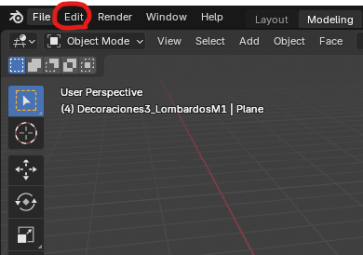
Guía 1: Acceso a Preferencias desde el menú Edit
En la ventana que aparece, selecciona la pestaña Add-ons, haz clic en el menú desplegable en la esquina superior izquierda (“∨”).
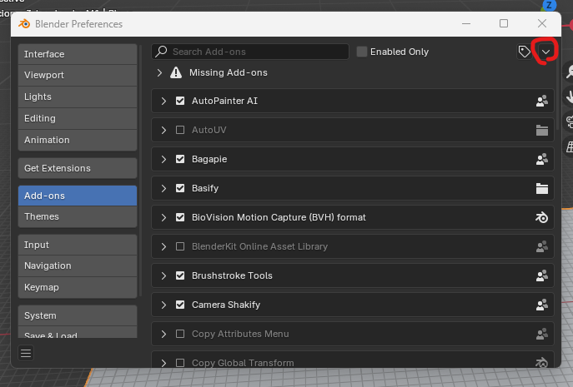
Guía 2: Acceso a Add-ons
En este menú, elige Install from Disk. Navega hasta el archivo .zip y selecciónalo.
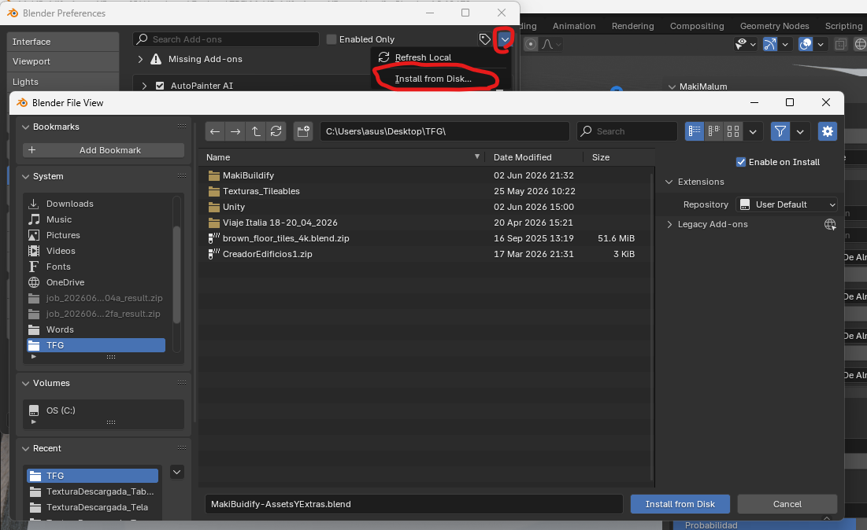
Guia 3: Install from Disk opción

Acceder al Menú de MakiBuildify
Con el complemento instalado, busca el panel lateral derecho de Blender. Si no lo ves, pulsa la tecla N (N muestra y oculta el panel de Add-ons). Entre las categorías disponibles, selecciona MakiBuildify.
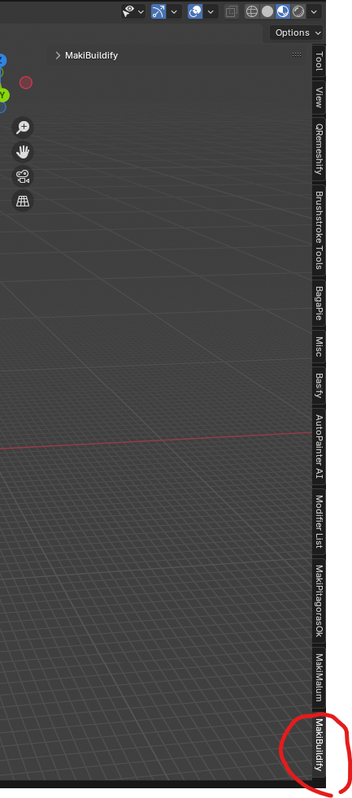
Guía 4: El panel lateral N muestra los complementos instalados

Configuración Básica
Al abrir MakiBuildify, verás un menú con varias secciones. La sección Configuración tiene tres parámetros principales:
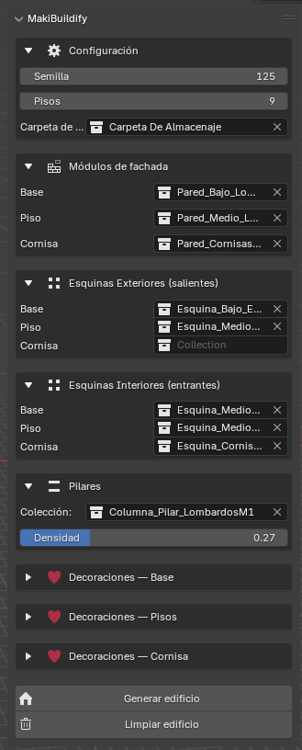
Guía 5: Vista general del menú de configuración
1 Semilla (Seed)
Seeds controla la aleatoriedad del edificio generado. Si usas la misma semilla con los mismos parámetros, obtendrás exactamente el mismo resultado cada vez. Cámbiala para explorar variaciones, o mantenla fija para reproducir resultados concretos.

2 Pisos
Define cuántos niveles tendrá el edificio, contando desde la base hasta la cornisa. Por ejemplo, con un valor de 4, el edificio tendrá 4 niveles intermedios.

3 Carpeta de Almacenaje
- Qué es: La colección de Blender donde se guardarán todos los edificios generados.
- Obligatorio: SÍ. Debe seleccionar una carpeta antes de generar los edificios.
- Cómo seleccionar:
  - Método Visual: Pulse el espacio encuadrado. Aparecerá una lista con todas las carpetas del proyecto. Haga clic izquierdo en la deseada.
  - Método Escritura: Pulse el espacio encuadrado y escriba el nombre de la carpeta. Útil si hay muchas carpetas.

Configuración avanzada: densidad y posición
Algunas secciones, como Pilares o Decoraciones, incluyen valores numéricos con dos funciones:
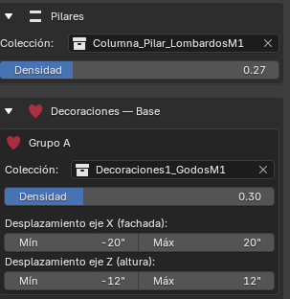
Guía 6: Campos de densidad y desplazamiento

Densidad
Determina la probabilidad de que aparezca un elemento.
Por ejemplo, un valor de 0.27 significa un 27% de posibilidades de que ese elemento en concreto se genere en cada módulo de pared del nivel seleccionado.

Desplazamiento
Define el rango de posición en el que puede aparecer una decoración. Por ejemplo, si configuras un mínimo de -5 y un máximo de 5 en el eje X, cada elemento puede aparecer desplazada hasta 5 unidades en esa dirección. Para fijar la posición sin desplazamiento, usa 0 en ambos campos.

Niveles de edificios
Los edificios se generan en tres niveles:
- Base: el nivel a ras del suelo.
- Medio: los pisos intermedios entre la base y la cornisa (tantos como el valor de "Pisos" indique).
- Cornisa: el remate superior del edificio.
Cada sección puede expandirse o contraerse pulsando la flecha en su esquina superior izquierda.

Generar y limpiar
Una vez configurados todos los parámetros y definida la forma del plano, pulsa Generar edificio para crearlo.
En caso de que el resultado no es el esperado, pulsa Limpiar edicifio para eliminar todo y volver a empezar.

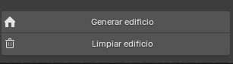
Guía 7: Botones Eliminar y Generar

Importante
El programa interpreta cada vértice como una esquina del edificio. Si hay vértices en medio de una línea recta, se generarán huecos no deseados en la geometría. Para evitarlo, elimina los vértices innecesarios con este proceso: TAB (modo edición) → seleccionar todos los vértices → Suprimir → Dissolve Vertices.
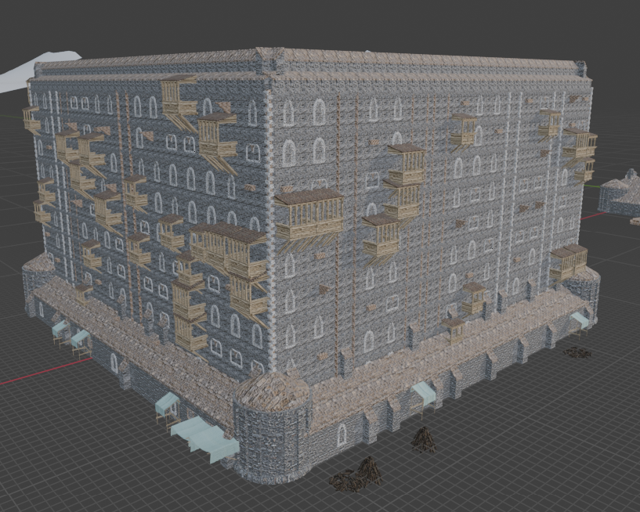
Guía 8: Resultado MakiBuildify

6.2 Tutorial paso a paso: genera tu primera ciudad

MakiMalum
MakiMalum crea ciudades a partir de planos y parámetros configurables en Blender.
Se recomienda usar este Addon en Laboratorio Generador.blend

Instalación
Para empezar a usar MakiMalum, descarga el archivo .zip desde la página oficial.
Una vez descargado, abre Blender y ve a Edit > Preferences (esquina superior izquierda).

Guía 9: Acceso a Preferencias desde el menú Edit
En la ventana que aparece, selecciona la pestaña Add-ons, haz clic en el menú desplegable en la esquina superior izquierda (“∨”).

Guía 10: Acceso a Add-ons
En este menú, elige Install from Disk. Navega hasta el archivo .zip y selecciónalo.

Guia 11: Install from Disk opción

Acceder al Menú de MakiMalum
Con el complemento instalado, busca el panel lateral derecho de Blender. Si no lo ves, pulsa la tecla N (N muestra y oculta el panel de Add-ons). Entre las categorías disponibles, selecciona MakiMalum.

Guía 12: El panel lateral N muestra los complementos instalados

Configuración Básica
Al abrir MakiBuildify, verás un menú con varias secciones. La sección Configuración tiene tres parámetros principales:
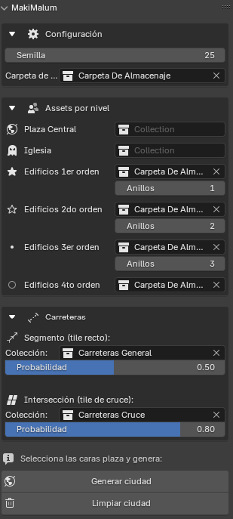
Guía 13: Menú MakiMalum
1 Semilla (Seed)
Seeds controla la aleatoriedad del edificio generado. Si usas la misma semilla con los mismos parámetros, obtendrás exactamente el mismo resultado cada vez. Cámbiala para explorar variaciones, o mantenla fija para reproducir resultados concretos.

2 Pisos
Define cuántos niveles tendrá el edificio, contando desde la base hasta la cornisa. Por ejemplo, con un valor de 4, el edificio tendrá 4 niveles intermedios.

3 Carpeta de Almacenaje
- Qué es: La colección de Blender donde se guardarán todos los edificios generados.
- Obligatorio: SÍ. Debe seleccionar una carpeta antes de generar los edificios.
- Cómo seleccionar:
  - Método Visual: Pulse el espacio encuadrado. Aparecerá una lista con todas las carpetas del proyecto. Haga clic izquierdo en la deseada.
  - Método Escritura: Pulse el espacio encuadrado y escriba el nombre de la carpeta. Útil si hay muchas carpetas.

Sistema de generación de anillos
La ciudad se construye a partir de un plano subdividido. Sigue estos pasos:
- Crea un plano con Shift + A → Mesh → Plane.
- Escálalo al tamaño deseado con la tecla S.
- Entra en modo edición presionando la tecla TAB en el teclado, haz clic derecho y elige Subdivide. Cada subdivisión añade más celdas al plano.
Cada celda generada equivale a un espacio donde puede aparecer un edificio.
Una vez introducidas todas las carpetas necesarias (Las cuales contienen los edificios y cada carpeta contiene un tipo de estructura concreta) Se selecciona un punto central desde donde se organizará la ciudad en anillos, desde el centro hacia afuera:
- Punto central: esto será la plaza central. En cada una se generará una iglesia.
- Primer anillo: rodea la plaza central con edificios de primer orden. Su grosor equivale al valor de "Anillos".
- Segundo y tercer anillo: se generan a continuación con edificios de segundo y tercer orden.
- Cuarto orden: rellena cualquier espacio que los tres primeros anillos no hayan cubierto.

Generación de carreteras
Las carreteras también usan un valor de densidad. Por ejemplo, un valor de 0.27 significa que cada arista (edge) del plano tiene un 27% de probabilidades de convertirse en una carretera.
Las intersecciones se generan automáticamente en los vértices donde coinciden dos o más aristas que ya tienen carretera asignada.

Generar y limpiar
Una vez configurado todo, pulsa Generar para crear la ciudad.
En caso de que el resultado no sea el deseado, puede usar el botón Limpiar para volver a empezar.

Guía 14: Botones Eliminar y Generar

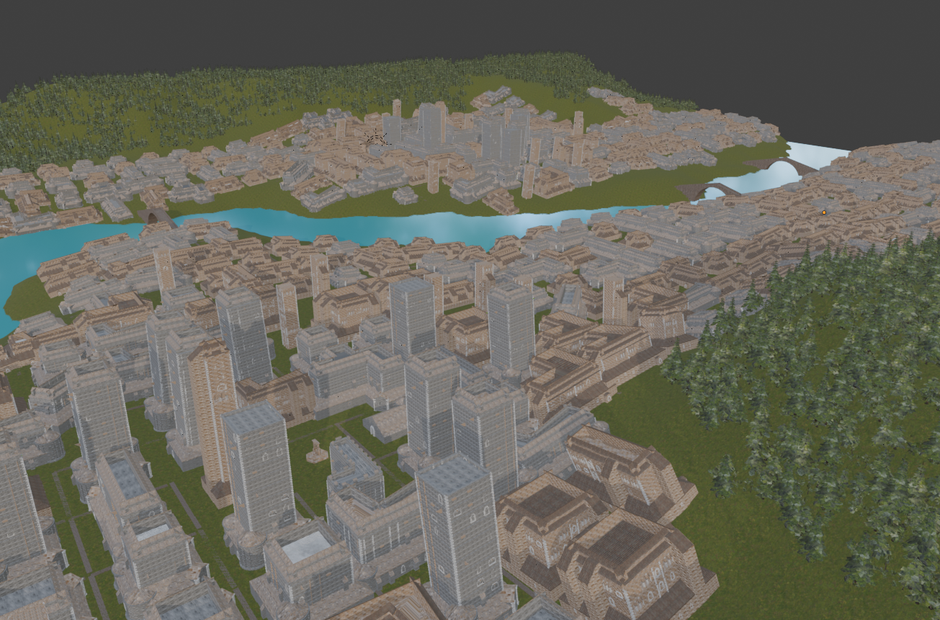
Guía 15: Resultado

